《肩水金關漢簡（壹）》殘斷字釋補*
（首發）

何茂活
河西學院文學院
[摘 要]《肩水金關漢簡（壹）》中有許多殘斷簡牘，其中部分殘斷文字的釋讀尚有可商之處。現選50餘例，依據圖版字形，並參考相關文例予以補充和校訂。
[關鍵詞] 《肩水金關漢簡（壹）》 殘斷字 訂正

《肩水金關漢簡（壹）》體例嚴明，釋文精審，為學界提供了良好的研究基礎，也為簡牘釋讀工作提供了難得的範本。但因簡牘殘斷嚴重，加之部分簡文漫漶難辨，因此個別釋文尚有進一步斟酌的必要。本文試就其中部分簡牘殘斷字的釋文予以訂補，以就教於專家及同好。
1．□呂益壽以來（73EJT1:178B）
按：“呂”前之字殘存下部，當釋為“男”。
2．為長□
寇臨（73EJT1:211）
按：“臨”前之字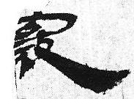實為“察”。6:77A“察事”之“察”作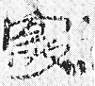，9:300“近衣強酒食察官”之“察”亦作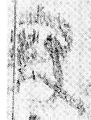，俱可為證。據《秦漢魏晉篆隸字形表》，睡虎地簡52.2作。可見在篆隸字形中，“察”的“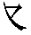”部分書於右下並非個別現象。
3．□□肩水（73EJT1:252）
按：“肩水”之前二字左旁基本完整，右旁殘缺。據殘存筆迹及相關文例，當為“謁移”。
4．□□□（73EJT1:268B）
按：簡中三字，前二字存左半，後一字存上部分。據殘存筆畫，可釋為“酒食□”。“食”上之“人”可作“亠”。如3:22A、5:113等简，“食”字均如此。
5．章曰□□令印（73EJT2:9B）
按：缺釋者為“緱氏”。請比較如下各圖：
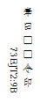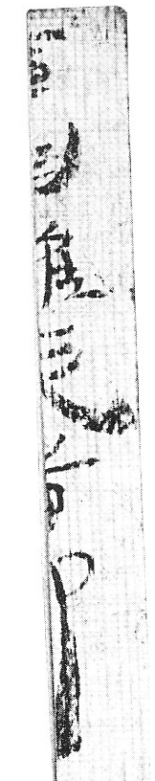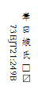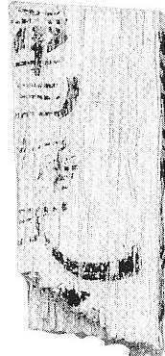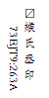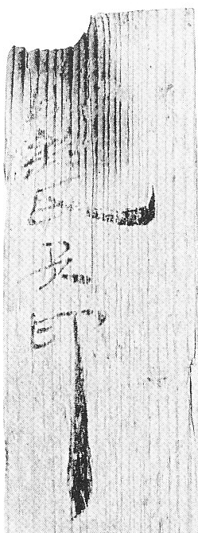

“緱氏”為縣名，屬河南郡。金關簡11:31B “傳封緱氏丞印五月廿五日入”、23:146“緱氏閒里楊玄成年卅”及居延漢簡甲2108“河南郡雒陽緱氏西槐里李實”等，均可參證。
6．田卒平干國南和□里公士李未年卅二（73EJT2:14）
按：簡末之字實為“六”。
7．郡李□□—□（73EJT2:21A）
按：據圖版，釋文可改訂為“郡李長卿—李長卿”，“—”與後一“李”字疊書。B面之“卿”與A面之“卿”字形基本相近，可以佐證。
8．延□督成里使邊隧（73EJT2:105）
按：“督”實為“福”，右旁之“畐”完整，左旁之“礻”依稀可辨。缺釋之字存疑待考。
9．肩水戍卒梁國睢陽同廷里任輔 自言貰賣白布復袍一領直七百五十故要虜（73EJT3:104）
按：簡末殘字為“隧”，左旁之“阝”甚清晰。要虜隧屬居延都尉之殄北候官。“要”為古“腰”字，“要虜”意為攔腰斬斷胡虜進犯之路。與之類似的隧名有滅虜隧、伏虜隧、遮虜隧、止虜隧、殄虜隧、塞虜隧以及禁胡隧、夷胡隧、服胡隧等。
10．居延守左部游徼田房年卅五歲 軺車乘馬二匹駁□齒五歲高五尺三寸（73EJT3:115）
按：缺釋之字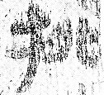為“𤙔”。《玉篇·牛部》有“𤙔”字，但釋之為“人姓”。這裡應為“駣”的異寫，指三歲的馬。《說文·馬部》：“駒，馬二歲曰駒，三歲曰駣。”或曰四歲馬。《玉篇·馬部》：“駣，馬四歲也。”漢字中“馬”、“牛”二旁有時通用，如：騂—𤙡、驾—𤙑、騇—𤙱等。而“牜”旁在漢簡中常作“扌”形，如金關簡中的“犗”字，大多都寫作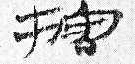（8:70）。
11．……
驚糒三石毋＝嬰塢戶
鼓（73EJT4:2）
按：首行末端殘斷文字亦為“塢戶”，應補出。
12．□寫移敢言（73EJT4:27）
按：簡首殘字為“謹”，存留右下部分。“謹寫移敢言之”之句，居延漢簡中多見之，如：45.9“□謹寫移敢言之”，168.7“十一月丁巳吞遠候長放敢言之謹寫移敢言”，10.11“元康二年九月丁酉朔庚申肩水候長長生敢言之謹寫移唯官移昭武獄敢言之”等。
13．謹因孫長實奉記伏地再拜 乘山萬世騂北頃共封移氐池
子卿……（73EJT4:110A）
按：左行缺釋之字中有“北虜亭”三字。
14．□過失乎願聞之
……（73EJT4:119）
按：左行殘字可釋為“伏地叩頭□□”。
15．元始五年正月庚□
欲以令取傳謹案□（73EJT4:120）
按：據圖版殘存字迹及《二十史朔閏表》，“庚□”當為“丙寅”，其後當有“朔”字，殘斷不存。另，左行“案”後之字為“蒼”。
16．□客行□傳者非書（73EJT4:192）
按：“行”後之字當爲“道”。《中國簡牘集成》：“在途為行道，相對居署而言。”居延漢簡及金關簡中多見此語，茲不贅舉。
17．□□□□
□□□□□□（73EJT5:32）
按：該簡文字漫漶難辨，但經放大後，可辨識出左行文字為“毋官獄徵事”。
18．□樂願□□茯舍有客毋入（73EJT5:44A）
按：“舍”前之字右半稍殘，非“茯”字，當釋為“前”。
19．□□□□（73EJT5:55B）
按：據圖版，可改訂為“□□丁弘”。
20．□□蓬薑（73EJT5:82）
按：此簡右邊稍殘。“蓬”後之字作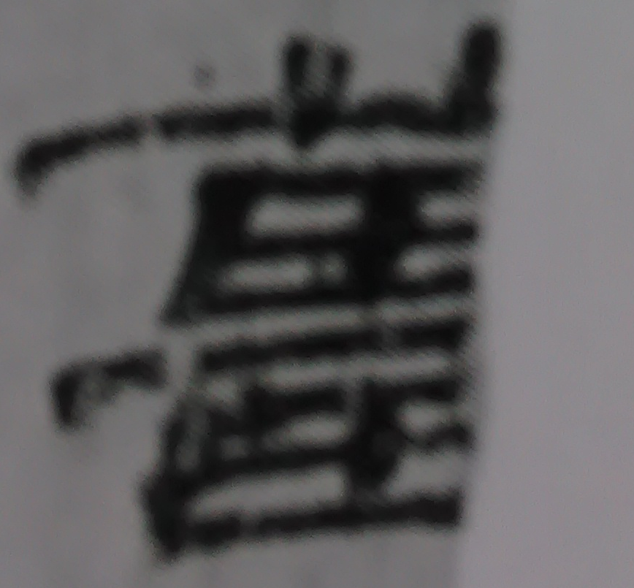，實為“菑”。據張俊民先生公佈的釋文電子版，原釋正確，出版前改成了“薑”。 菑，小篆作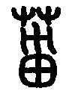，居延簡甲646作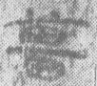，汉武班碑作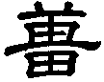，汉孟孝琚碑也作，马王堆帛书中作（战国纵横家书096）、（周易008），金關簡9:3、9:20、9:28中的“齊郡臨菑”以及24:112B“章曰菑右尉印”等均可為證。24:112A“蒙守令史曹子”，“曹子”實亦為“菑右”。據此可知本簡之“蓬薑”實為“蓬菑”。“蓬”為蓬蒿，“菑”為荒地，二者意義相關。
21．責□□錢五十（73EJT5:98）
按：缺釋之字為“丁氏”，雖殘左半，但可辨識。
22．得不即□（73EJT6:125）
按：簡末殘字為“不”，下端稍殘。據釋文電子版，原釋“不”，是。
23．□□□東（73EJT6:157B）
按：本簡上下均殘，文字有塗改，細辨之，似為“□脯十六束□”。7:82“脯二束糒五”，可參證。
24．肩水金（73EJT6:165）
按：本簡左、下皆殘，釋“金”者當釋為“橐”，其後當有“他”字。5:16“肩水橐他累山亭長”等簡中，“橐”字上部正作兩橫一豎之形。
25．甘露二年六月己未朔壬□（73EJT6:169）
按：此簡左殘。查《二十史朔閏表》，是年六月確為己未朔，如此則該月初四、十四、廿四日分別爲壬戌、壬申和壬午日。據圖版殘字，“壬”下之字可辨為“申”。
26．□□□□□□□謹具
氐池□定里使□奉（73EJT6:170）
按：本簡為削衣，右行之字僅存左半，左行之字則僅存右半。據殘存字迹，右行可改訂為“□□□幸□□□謹具”，左行可改訂為“氐池安定謹使吏奉”。據釋文電子版，“里”原釋“謹”，是。
27．河平二年五月□
居延富里任昌俱為□（73EJT7:97）
按：據《二十史朔閏表》，河平二年五月朔日為甲午日，簡中“五月”之後殘字恰為“甲”字，存其左上角。又，左行“俱為”之後殘字為“騎士”。“騎”字存右半，較清晰；“士”字可見橫畫之部分。
28．橐佗□□隧 子男□
永光二年正月庚午 子小女□
子男□（73EJT7:128）
按：缺釋隧名為“吞胡”，簡文雖殘右半，但可辨識。居延漢簡29.2“永光四年正月己酉橐佗吞胡隧長張彭祖符……”，從時間、內容到文例均與此簡十分相似，可以參證。
29．謹案譚等非亡人命者
□□□□□□□□（73EJT7:137）
按：左行末尾四字為“右丞謁移”。
30．關出入傳（73EJT7:158A）
按：據圖版殘存筆劃，“關”當釋為“所”。
31．□□都尉府一詣居延（73EJT7:201）
按：缺釋二字應為“居延”，本簡末尾“居延”二字可證其形。
32．……甘露元年七月戊□朔□（73EJT7:208）
按：據圖版，“年”前之字不是“元”而應為“二”。查《二十史朔閏表》，甘露元年七月朔日為甲午日，與本簡之“戊□朔”不合，且是年各月均非“戊□朔”。甘露二年七月、八月朔日分別為戊子日和戊午日。據此可將本簡釋文改訂為“甘露二年七月戊子朔□”，或“甘露二年八月戊午朔□”。從殘存筆迹看，二者皆通，前者稍勝。
33．戍卒觻得成漢里大夫□□年卅二（73EJT8:95）
按：缺釋二字疑爲“成頤”。參23:488“望城隧卒咸頤”（據圖版，當爲“成頤”）。此二者或為同一人。
34．酒泉郡中案毋官獄徵事當取傳
……毋官獄徵（73EJT8:96）
按：左行缺釋之字疑為“爵案如書”。“名縣年爵案如書”為漢簡中常見套語。
35．子□□□（73EJT8:111）
按：據圖版，可改訂為“子萬□月食”。
36．字君仲（73EJT9:14）
按：簡末有鉤校符號“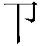”，淡墨書寫。另，9:321“六月□□入”之後亦有“”，當補。
37．要虜隧
平樂隧
萬□隧（73EJT9:26）
按：缺釋之字為“福”，參9:82“李福”及9:201“觻福”。萬福隧及要虜燧、平樂隧均屬肩水候官。
38．一兩牛一 八月壬寅 劍盾一（73EJT9:160）
按：“劍盾”當釋為“劍楯”。參10:494“劍一楯一”。楯，通“㡒”，為盛弓弩或劍的布袋。詳參《居延漢簡語詞匯釋》“㡒”字條所輯諸家訓解。本簡左殘，“盾”字所佔位置約與“劍”字殘存之右半相當，可見“盾”字左旁應有“木”或“巾”旁。
39．令/掾□守屬安樂書佐宗（73EJT9:167）
按：“安”字可疑，實為某字之左偏旁“女”。整字應為“姚”、“姬”等从“女”之字。
40．九月庚子出丿（73EJT9:168）
按：細辨圖版，簡末之“丿”實為鉤校符號“”（實即“已”的符號化寫法）。
41．昭武宜勝里公乘張□年□一（73EJT9:182）
按：本簡左殘，釋文之“宜勝”實當釋為“宜歲”。
42．者觻得成漢里□（73EJT9:243）
按：據殘存筆迹及相關文例，本簡釋文可改訂為“從者觻得成漢里簪”，“簪”後所殘者應為“褭”或“裊”。“簪褭（裊）”為漢代爵位之第三級。
43．牛車一兩 弓二月□（73EJT9:254）
按：“弓二月”不辭。“二月”實為“葥”字之殘。葥，同“箭”。23：530“弓一櫝丸一箭五”，“箭”圖版中實作“葥”。漢簡中“𥫗”头作“艹”或“䒑”者不胜枚举，如“籍、籣、等、簿、笞”等均如此。
44．……軺車一乘馬□匹 □□□□□□
五月壬子出（73EJT9:261）
按：本簡右殘，右行連續六字缺釋，前四字當爲“弓一矢二”，後二字仍難辨識。
45．……水候□兼行丞□（73EJT9:288）
按：缺釋二字分別為“官”、“事”。前者稍顯模糊，後者僅存右上角，但可辨識。
46．□□□□□□□□
胡子文二斗入大石（73EJT9:296B）
按：右行之字尚有可識者，現改訂為“□□□二斗□□二斗”。首二字似為“徐昌”，但不能確定。
47．定國掾以行□□事敢言之（73EJT9:324）
按：“掾”字衍釋。參考相關簡文，本簡釋文可改訂為：“定國以□□行事敢言之”。
48．……（73EJT9:373）
按：細辨圖版，下半部分有“長□尺二寸”等字。
49．□食□□（73EJT9:380A）
按：“食”前之字為“酒”，僅存右半之“酉”。
50．三月庚申馬少□□□□（73EJT10:12B）
按：據圖版，當釋為“三月庚申騂北卒□以來”。金關簡中類似者如6:14 A“十一月乙卯騂北卒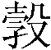以來”、10:355B“正月丁卯殄北候從史彊以來”等。
51．□□□
采之□□
各丈取（73EJT10:58）
按：首行缺釋之字為“幸甚敢”。
52．河南郡雒陽歸德里公乘□漢年六十四歲長七尺二寸 二月庚子入 □□弩一車一兩牛二劍一（73EJT10:129）
按：簡末有鉤校符號“”，以淡墨書寫，漏釋。
53．□巳朔丙戌居延 丞左（73EJT10:224）
按：簡首殘字為“辛”。辛巳朔之月，丙戌日為初六日。月內有丙戌日而朔日為巳日者，除辛巳朔外，還有可能為己巳朔或丁巳朔，而本簡之首殘字字形與“辛”相合。
54．□弓一矢十二劍一 十二月辛酉入 字文（73EJT10:268）
按：簡首殘斷字當釋為“持”。5:64“隧長轉關中夫持馬四匹畜牛八用牛一軺車一乘牛車一兩歸養”，“持”的用法與此相同。
55．□亥朔丙戌肩水塞尉通敢言（73EJT10:350）
按：有丙戌日而朔日為亥日之月，朔日可能為乙亥和癸亥。據圖版殘存筆迹，當爲“乙亥”。
56．甘露二年□月甲辰朔戊午尉史慶敢言（73EJT10:355A）
正月丁卯殄北候從史彊以來（73EJT10:355B）
按：據圖版，A面缺釋之字當爲“正”。查《二十史朔閏表》，是年正月確為甲辰朔，戊午日為望日。再者，B面“正月丁卯”亦可為證，丁卯日為該月廿四日。
57．□□以□□□尉□
胡落定頸順塞上□（73EJT10:357）
按：據圖版，右行文字可改訂為“□□以□佐□尉丞”。尉丞為都尉之屬官，參1:12“故居延尉丞王卿妻宣=君=子小女君至吏十四人私從者”。
58．□巳居延令弘丞（73EJT10:417）
按：“巳”前有“朔丁”二字，“丁”字基本清晰，“朔”所存甚少，但可推知。

* 本文為國家社科規劃基金西部項目“河西漢簡文字形義考論”（項目批准號13XYY010）、教育部社科規劃項目“河西簡牘文字研究”（項目批准號11YJA740028）的階段性成果。

漢語大字典字形組：《秦漢魏晉篆隸字形表》，四川辭書出版社1985年，第502頁。
（梁）顧野王：《大廣益會玉篇》，中華書局1987年，第109頁。
（漢）許慎：《說文解字》，中華書局2013年，第198頁。
《大廣益會玉篇》第107頁。
《玉篇·牛部》：“𤙡，赤牛，亦作騂。”《廣韻·清韻》：“騂，馬赤色也。𤙡，上同。”《說文·馬部》：“駕，馬在軛中。从馬，加聲。𤙑，籀文駕。”《集韻·禡韻》：“騇，《爾雅》：‘牝曰騇。’或从牛。”
陳垣：《二十史朔閏表》，古籍出版社1956年，第22頁。以下引述該書恕不煩注。
中國簡牘集成編輯委員會：《中國簡牘集成》（標註本·第5冊），敦煌文藝出版社2001年，第37頁。
張俊民：《〈肩水金關漢簡（壹）〉釋文》，簡帛網（http://www.bsm.org.cn）2011年9月23日。以下簡稱“釋文電子版”。
中国科学院考古研究所：《居延汉简甲编》，科学出版社1959年，第58页。
（清）顾蔼吉：《隶辨》，中国书店1982年，第63页。
徐无闻：《甲金篆隶大字典》，四川辞书出版社1991年，第43页。
陈松长：《马王堆简帛文字编》，文物出版社2001年，第32页。
參拙文《〈肩水金關漢簡（貳）〉殘斷字釋補》（未刊稿）。
陳夢家：《漢簡所見居延邊塞及防禦組織》，見陳氏《漢簡綴述》，中華書局1980年，第95頁。
沈剛：《居延漢簡語詞匯釋》，科學出版社2008年，第249頁。
“”實應釋為“敦”，參拙文《〈肩水金關漢簡（壹）〉釋文訂補》（未刊稿）。

